**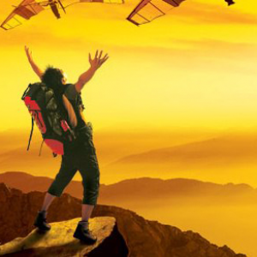Капитан Козлов.**

Познавательные путешествия

Не путешествуйте просто так. Познавайте!

<http://captain-kozlov.ru/>

**Если Вы собираетесь посетить Керман, то эта информация для Вас!**

А Вы знали, что... ?

*Нормы поведения в этой стране предписывают не выражать чувств на публике (не целоваться, не обниматься и даже не держаться за руки)*

*В Иране не принято касаться человека противоположного пола, даже пожимать руки в знак приветствия и прощания, или протягивать руку девушке для помощи*

*При общении мужчины обращаются к мужчинам, женщины – к женщинам*

*На улицах иранских городов чисто. Бросать мусор и окурки не принято*

*В Иране безопасно путешествовать самостоятельно, даже девушкам. Никто не будет приставать и хватать за руки. Однако же, девушка, приезжая в Иран, должна быть в сопровождении мужчины (либо ее должен встречать местный мужчина)*

*Если девушка путешествует в сопровождении мужчины, то при общении иранцы-мужчины будут в первую очередь обращаться к нему, даже отвечая на вопросы девушки*

*Говорят, что неженатой паре путешествовать по Ирану нельзя (не пустят в страну, не поселят вместе в отеле и так далее). Это не так. В страну пускают, в отеле в один номер поселят, и вопросов лишних никто задавать не будет. Свидетельство о браке также никто не спросит. Это утверждение относится к самим иранцам, а также к интернациональной паре с гражданином (гражданкой) страны*

*Вход в мечети, мавзолеи и другие исламские святыни в большинстве случаев открыт для иноверцев*

*В Иране находится самое жаркое место на Земле – это солончаковая пустыня Деште-Лут, где была зафиксирована температура в 70,7 градусов по Цельсию*

*Около половины Ирана имеет пустынный климат. Здесь выпадает менее 10 миллиметров осадков в год*

*Иран стал одним из первых государств, появившихся на карте мира. Некоторые поселения на его территории были основаны за 4 тысячи лет до нашей эры*

*С древних времен люди в Иране используют системы водоснабжения, которые называют qanat (или kanat). Собираются грунтовые воды и перемещаются по тоннелям в те места, где люди разбирают ее на свои нужды*

*Иран – мировой лидер по производству фисташек. Фисташковые плантации занимают 20% всех сельскохозяйственных угодий в этой стране. Фисташки – один из важнейших иранских товаров для экспорта, который опережают только ковры*

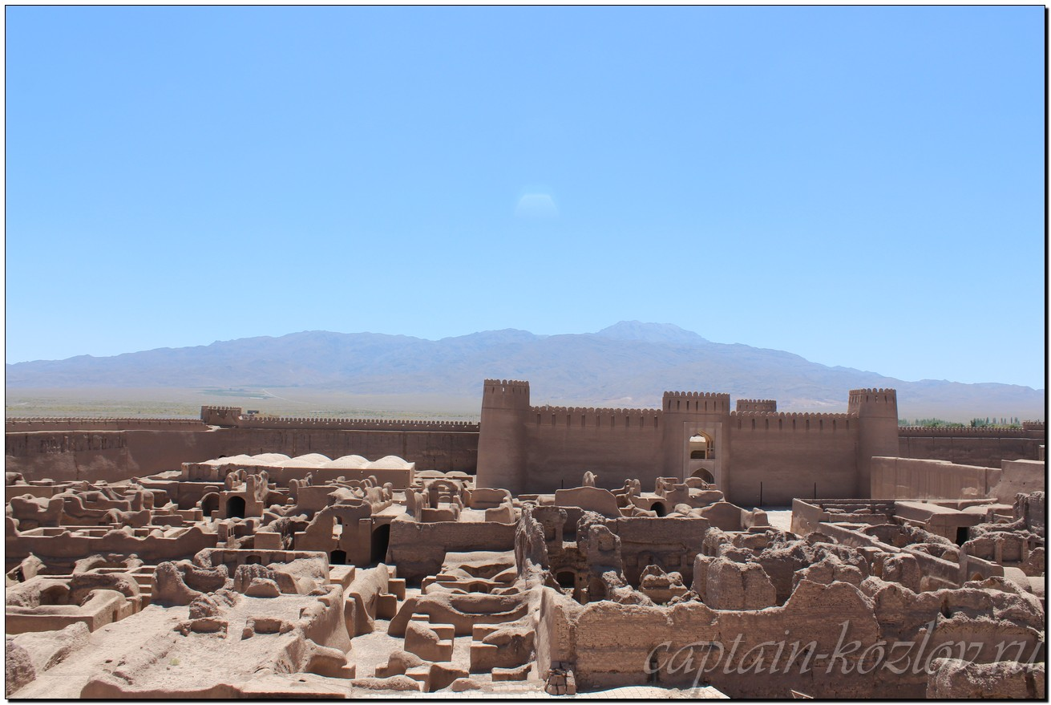

**Что непременно стоит посетить в городе Керман?**

**Сувениры из Кермана :**

Финики. Это одна из статей экспорта Ирана. И настоящие финики с пальмы я ел именно в окрестностях Кермана

Ткани ручной работы

В Кермане можно приобрести пате – изделия из натуральной овечьей шерсти с вышитыми орнаментами

Гиве – это традиционная обувь, распространенная в горных районах. Состоят из кожаной подошвы (хотя также доступна резиновая) и белого тканевого хлопчатобумажного верха

Тот, кто любит сладкое, обязательно должен попробовать сохан – особую иранскую сладость, изготавливаемую из пророщенной пшеницы, яичных желтков, фисташек и миндаля, кардамона, шафрана, сливочного или растительного масла, сахара (или меда) и розовой воды

Книги, фотоальбомы с достопримечательностями города и окрестностей

Минакари – это металлическая посуда, расписанная эмалью и глазурью

БАРДЖЕСТИКАРИ: Традиционная иранская расписная эмаль по керамике. Похожая на минакари техника, но здесь узоры более объемные, пупырчатые. Основа барджестикали – глина, оттого изделия гораздо дешевле, чем минакари, но более хрупкие

ФИРУЗЕ КУБИ- техника инкрустации бирюзой. Кувшин из меди или серебра, инкрустированный бирюзой

Хатамкари – это древняя персидская техника инкрустации по дереву. Таким образом украшаются всевозможные изделия, включая шкатулки для драгоценностей, рамы для картин, доски для нард и другие. Нередко на такие предметы наносят также и миниатюры – это уже другой вид традиционного иранского искусства

**Книги автора из серии "Путешествия. Козлов"**

|  |  |  |
| --- | --- | --- |
| DalniVostok_small.jpg | PervyBelorussky_small.jpg | Turkestan_small.jpg |
| Первый Дальневосточный поход  [Купить книгу](http://captain-kozlov.ru/prodazha-knig/) | Первый Белорусский поход  [Купить книгу](http://captain-kozlov.ru/prodazha-belorusskiy/) | Туркестанский поход  [Купить книгу](http://captain-kozlov.ru/prodazha-turkestanskiy/) |

Instagram: [**captain\_kozlov.ru**](https://www.instagram.com/captain_kozlov.ru/)